FEDERATION CYNOLOGIQUE INTERNATIONALE
SECRETARIAT GENERAL: 14, rue Léopold II, 6530 THUIN (Belgique)
FCI - Standard Nr. 166 / 23.12.2010 / DE

Krátkosrstý
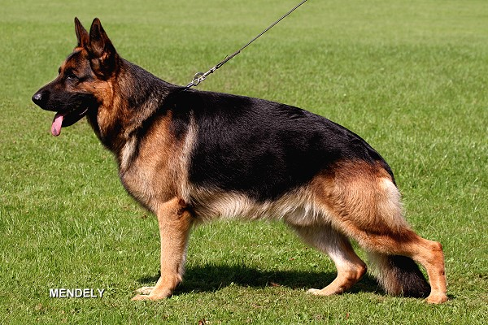
Dlouhosrstý
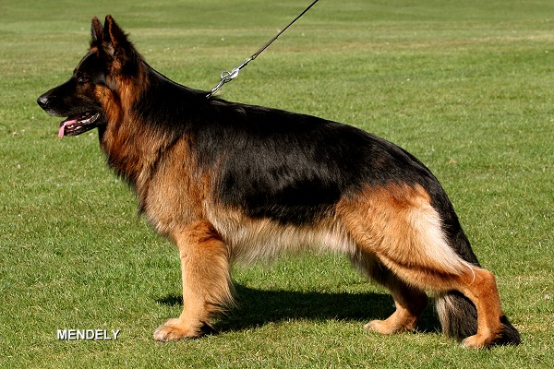

KRÁTKÝ HISTORICKÝ PŘEHLED:
Podle úředních ustanovení spolku Verein für Deutsche Schäferhunde e.V. (Spolek pro německé ovčáky) se sídlem v Augsburgu ve VDH (Verband für das Deutsche Hundewesen),která ho stanoví jako zakladatelský spolek pro plemeno německý ovčák za spolek odpovědný za standard plemene, byl standard stanoven, přepracován a katalogizován na první členské schůzi ve Frankfurtu nad Mohanem dne 20. září 1899 podle návrhů A. Mayera a von Stephanitze a doplňků VI. členské schůze konané dne 28. července 1901, XXIII. členské schůze v Kolíně nad Rýnem dne 17. září 1909, zasedání předsednictva a chovatelské rady ve Wiesbadenu dne 5. září 1930 a zasedání chovatelské rady a předsednictva dne 25. března 1961 v rámci zasedání WUSV (Welt-Union der Vereine für Deutsche Schäferhunde - Světové unie spolků pro německé ovčáky), zasedání WUSV dne 30. srpna 1976 a pravomocně schválen předsednictvem a radou ve dnech 23.-24. března 1991.
Německý ovčák, s jehož plánovitým chovem se začalo v roce 1899 po založení Spolku pro německé ovčáky (SV) byl vyšlechtěn ze středoněmeckého a jihoněmeckého rázu ovčáckých psů, které tehdy existovaly, s konečným cílem získat služebního psa s vlohami pro velké výkony. K dosažení tohoto cíle byl vypracován standard plemene německý ovčák, který se vztahuje nejen k tělesným vlastnostem, ale i k povahovým a charakterovým vlastnostem.

CELKOVÝ ZJEV: Německý ovčák je pes střední velikosti, poněkud obdélníkového formátu, silný a dobře osvalený. Kosti jsou suché a je celkově pevné konstituce.
DŮLEŽITÉ PROPORCE: Kohoutková výška činí u psů 60 - 65 cm, u fen 55 - 60 cm. Délka trupu přesahuje kohoutkovou výšku zhruba o 10 - 17%.
POVAHA: Německý ovčák musí být povahově vyrovnaný, pevných nervů, sebevědomý, absolutně přirozený (s výjimkou vydráždění), zcela dobromyslný, ale pozorný a ovladatelný. Musí mít odvahu, bojovnost a tvrdost, aby byl vhodný jako doprovodný, strážní, služební, pastevecký pes a pes k obraně.
HLAVA: Hlava je klínovitého tvaru, je přiměřená velikosti těla (délka hlavy odpovídá zhruba 40% kohoutkové výšky), aniž by působila těžkopádným dojmem nebo byla příliš dlouhá, v celkovém zjevu suchá, mezi ušima přiměřeně široká. Čelo při pohledu zpředu nebo ze strany jen mírně klenuté, bez anebo jen s málo znatelnou rýhou uprostřed čela. Poměr mezi temenem a obličejovou částí činí 50% ku 50%. Šíře temene má zhruba odpovídat délce temene. Temeno se při pohledu shora od uší ke špičce nosu stejnoměrně pozvolna zužuje a přechází přes neostrý čelní sklon v klínovitě formovanou obličejovou část hlavy (tlamu). Horní a dolní čelist musí být silně vyvinuté. Hřbet nosu je rovný, prohnutí nebo vyklenutí jsou nežádoucí. Pysky pevně přiléhající, uzavřené a tmavě zbarvené.
Nos: Musí být černý.
Chrup: Musí být silný, zdravý a úplný (42 zubů podle zubního vzorce). Německý ovčák má nůžkový skus, což znamená, že řezáky musí do sebe nůžkovitě zapadat, přičemž řezáky horní čelisti nůžkovitě přesahují řezáky dolní čelisti. Klešťový skus, předkus a podkus jsou vady, taktéž větší mezery mezi jednotlivými zuby (postavení s mezerami). Vadné je i zcela rovné řazení řezáků. Čelisti musí být silně vyvinuté, aby zuby mohly být zasazeny v zubní liště pevně.
Oči: Středně veliké, mandlovitého tvaru, poněkud šikmo položené, ale ne vystupující. Barva očí má co možná nejtmavší. Světlé, pichlavé oči jsou nežádoucí, protože nepříznivě ovlivňují výraz psa.
Uši: Německý ovčák má postavené středně veliké uši, nesené vzpřímeně a směřující stejným směrem (ne stažené do stran), sbíhají se do špičky a ušní boltce jsou otočené kupředu. Překlopené a visící uši jsou vadné. Uši složené dozadu při pohybu popřípadě v klidu nejsou vadou.
KRK: Silný s dobře vyvinutým svalstvem, bez volné kůže a bez volné kůže na hrdle (bez laloku). Úhel s trupem (s horizontální linií) činí přibližně 45º.
TRUP: Hřbetní linie probíhá bez znatelného přerušení od nasazení krku před dobře vyvinutý kohoutek a přes vodorovný zcela lehce spadající hřbet až ke slabě spadající zádi. Hřbet je pevný, silný a dobře osvalený. Bedra jsou široká, silně vyvinutá a dobře osvalená. Záď má být dlouhá, mírně spadající (asi 23º k horizontále) a bez přerušení hřbetní linie přechází do nasazení ocasu.
Hrudník: má být přiměřeně široký, spodní část hrudníku má být dlouhá a výrazná. Hloubka hrudníku činí zhruba 45 až 48% kohoutkové výšky. Žebra by měla být přiměřeně klenutá, sudovitý hrudník je vadou stejně jako plochá žebra.
Ocas: Dosahuje nejméně k hleznu, nepřesahuje však polovinu nártu. Na spodní straně srst poněkud delší. Ocas je nesen svěšený v mírném oblouku, při vzrušení a pohybu je nesen poněkud výš, nepřesahuje však horizontální linii hřbetu. Operativní úpravy jsou zakázané.
KONČETINY:
HRUDNÍ KONČETINY: musejí být ze všech stran rovné, zepředu dokonale rovnoběžné. Lopatka a rameno jsou stejné délky a silným svalstvem pevně připevněny k trupu. Ideální úhel mezi lopatkou a ramenem je 90º, zpravidla až do 110º.
Při statickém posouzení, ani v pohybu nesmí být lokty vybočené ani vtlačené. Předloktí ze stran rovné a navzájem dokonale rovnoběžně postavené se suchým a pevným osvalením. Nadprstí má délku cca 1/3 předloktí a svírá s ním úhel cca 20º - 22º. Příliš šikmo postavené (více než 22º) i příliš strmě postavené nadprstí (méně než 20º) ovlivňují použitelnost psa a zvláště jeho vytrvalost.
Tlapy: jsou okrouhlé, dobře uzavřené a klenuté, polštářky tlap tvrdé, ale ne drsné. Drápy jsou silné a tmavé.
PÁNEVNÍ KONČETINY: Postavení pánevních končetin je poněkud posunuté dozadu, přičemž zadní končetiny jsou při pohledu zezadu rovnoběžné. Stehenní a holenní kost jsou přibližně stejné délky a tvoří úhel cca 120º, stehna jsou silná a dobře osvalená. Hlezna jsou silně vyvinutá a pevná, nárt stojí svisle pod hlezny.
Tlapy: Tlapy jsou dobře uzavřené, lehce klenuté, polštářky tvrdé a tmavé barvy, drápy silné, zahnuté a rovněž tmavě zbarvené.
CHODY: Německý ovčák je klusák. Končetiny musí svojí délkou a úhlením vzájemně ladit tak, aby se pánevní končetina mohla pohybovat až pod střed těla a hrudní končetina mohla dosahovat stejně daleko kupředu, aniž by to zjevně narušilo hřbetní linii. Každý sklon k přeúhlení pánevních končetin snižuje pevnost a vytrvalost a tím také použitelnost psa. Při správném poměru stavby těla a úhlení končetin je výsledkem prostorný pohyb probíhající nízko nad zemí budící dojem nenucenosti. Hlava je lehce vychýlená vpřed a ocas je mírně zvednutý; při rovnoměrném klidném klusu je výsledkem plynulá a ničím nepřerušené hřbetní linie probíhající od špiček uší přes týl a hřbet až ke špičce ocasu.
KŮŽE: Kůže je (volně) přilehlá k tělu bez viditelných vrásek a záhybů.
OSRSTĚNÍ:
Německý ovčák je chován ve dvou variantách srsti: dlouhé a krátké srsti – obě varianty s podsadou
Krátkosrstý: krycí srst by měla být co možná nejhustší, přiměřeně tvrdá a správně přiléhající. Na hlavě včetně uší, na přední straně chodů, na tlapkách a prstech krátká, na krku s více a silnější srstí. Na zadní straně chodů se srst prodlužuje až k spodní části přední nohy resp. zápěstnímu kloubu, na zadní straně stehna vytváří masivní „kalhoty“.
Dlouhosrstý: krycí srst by měla být dlouhá, měkká a ne těšně přiléhající s praporci na uších a chodech, husté „kalhoty“ a hustý ocas s praporcem tvořícím se směrem dolů. Na hlavě okolo vnitřku uší, na přední straně chodů, na tlapkách a prstech krátká, na krku delší a silnější srst. Na zadní straně chodů se srst prodlužuje až k spodní části přední nohy resp. zápěstnímu kloubu a vytváří na zadní části stehen znatelné „kalhoty“.
BARVY: Černá s červenohnědými, hnědými, žlutými až světlešedými znaky. Celočerná, jednobarevně šedá, nebo šedá s tmavým vlkošedým zbarvením, s černým sedlem a maskou. Nenápadné malé bílé znaky na hrudi nebo světlé zbarvení na vnitřních stranách končetin jsou přípustné, ač nežádoucí. Čenich musí být vždy u každého zbarvení černý. Psi bez masky, se světlýma až pichlavě žlutýma očima, světlých až bělavých znaků na hrudi a na vnitřní straně končetin, s bílými drápy nebo červenou špičkou ocasu se považují za slabě pigmentované. Podsada je vždy lehce našedlá. Bílá barva není přípustná.

VELIKOST / VÁHA:
Psi:
- výška v kohoutku 60 - 65 cm
- váha 30 - 40 kg
Feny:
- výška v kohoutku 55 - 60 cm
- váha 22 - 32 kg
VARLATA: Psi by měli vykazovat dvě zjevně normálně vyvinutá varlata, která se plně nacházejí v šourku.
VADY: Každá odchylka od výše uvedených bodů by měla být považována za vadu, jejíž hodnocení by mělo být v přesném poměru se stupni odchylky.
TĚŽKÉ VADY:
Odchylky od výše uvedených popsaných charakteristických znaků plemene, které nepříznivě ovlivňují upotřebitelnost.
Vady uší - příliš hluboko do stran nasazené uši, klopené uši, špatné postavení uší, nepevné uši.
Podstatné nedostatky pigmentu.
Nedostatečná celková pevnost konstituce.
Vady chrupu - všechny odchylky od nůžkového skusu a vzorce zubů, pokud se nejedná o vylučující vady.
VYLUČUJÍCÍ VADY:
- psi slabí povahou, kousaví a slabých nervů
b) psi s prokázanou "těžkou DKK"
c) monorchidi a kryptorchidi a psi se zřetelně nestejnými popř. zakrnělými varlaty
d) psi s vadami uší, popř. ocasu
e) psi s deformacemi
f) psi s vadami chrupu při ztrátě:
- 1x P3 a dalšího zubu nebo
- 1x špičáku nebo
- 1x P4 nebo
- 1x M1, popř. M2 nebo
- ztráta celkem 3 zubů a více
g) psi s nedostatky v čelisti:
- podkus 2 mm a více
- předkus
- klešťový skus v celé oblasti řezáků
h) psi přerostlí nebo nedorostli více než o 1 cm
i) albinismus
j) bílá barva srsti (i při tmavých očích a drápech)
k) dlouhá srst (dlouhá, měkká krycí srst bez podsady
Překlad: Český klub německých ovčáků

